Ο τουρισμός αυξάνεται αλλά οι εργασιακές σχέσεις χειροτερεύουν
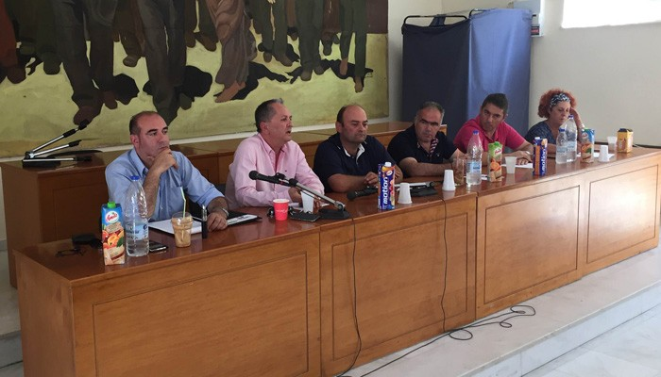
Διαπιστώσεις στην παγκρήτια σύσκεψη τουριστικών επαγγελμάτων στο Εργατικό Κέντρο Χανίων.
Οι πάντες πανηγυρίζουν για την διαρκή αύξηση των αφίξεων ξένων επισκεπτών στην Ελλάδα, αλλά στον αντίποδα κάθε χρόνο η κατάσταση γίνεται ολοένα και χειρότερη για τους εργαζόμενους στα επαγγέλματα που σχετίζονται με τον τουρισμό.
Η διαπίστωση αυτή τονίστηκε στην διάρκεια της παγκρήτια σύσκεψης Σωματείων Τροφίμων και Επισιτισμού και Υπαλλήλων Τουριστικών Επαγγελμάτων, η οποία πραγματοποιήθηκε στο Εργατικό Κέντρο Χανίων.
Στην σύσκεψη παρευρέθη και ο πρόεδρος της Πανελλήνιας Ομοσπονδίας Εργατών Επισιτισμού και Υπαλλήλων Τουριστικών Επαγγελμάτων κ. Παναγιώτης Προύτζος.
Σημείο που "καίει" ειδικά για τους ξενοδοχουπάλληλους είναι το θέμα των κλαδικών συμβάσεων οι οποίες δεν υπογράφονται ή δεν εφαρμόζονται με αποτέλεσμα να κυριαρχούν επιχειρησιακές ή - ακόμη χειρότερα - ατομικές συμβάσεις με μισθούς πείνας.
Όπως επισημάνθηκε η κατάσταση με τις εργασιακές σχε΄σεις στον τουρισμό είναι χειρότερη στην Κω και στο Ηράκλειο, ενώ τα μέλη των σωματείων συζήτησαν και τα νέα μέτρα που ψηφίστηκαν ή έπονται απο την κυβέρνηση, εκτιμώντας πως θα πλήξουν ακ΄λομη περισσότερο τον κλάδο.

